Заведения общественного питания, кафе в Кургане

Ялта
- Семейное кафе
г. Курган, ул. Ленина, 23ст3
+7 (919) 591-79-63
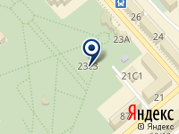
Чебуречная
- Закусочная
г. Курган, ул. Куйбышева, 129
+7 (3522) 238-663
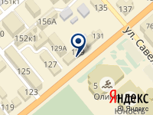
Кафе
г. Курган, проспект Машиностроителей, 17к5
+7 (3522) 471-874
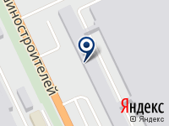
Севан
- Кафе
г. Курган, ул. Курган-Звериноголовское автодорога, 1
+7 (919) 563-44-27
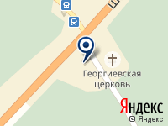
Terrazza
- Кафе
г. Курган, ул. Карла Маркса, 58/4
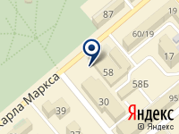
Причал
- Кафе
г. Курган, ул. Карбышева, 52а
+7 (909) 173-91-38
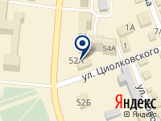
У Михалыча
- Закусочная
г. Курган, ул. Карбышева, 44а
+7 (3522) 436-201
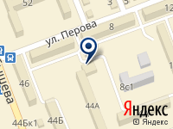
Черная молния
- Кафе-бар
г. Курган, ул. Омская, 139Б
+7 (3522) 228-064
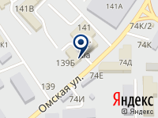
Светлана
- Мини-кафе
г. Курган, ул. Советская, 128
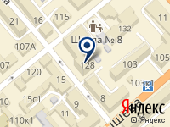
Маэстро
- Кафе-бар
г. Курган, ул. Урицкого, 79/1
+7 (3522) 418-040
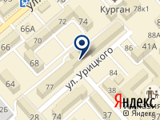
Александрит
- Кафе
г. Курган, ул. Красина, 53
+7 (3522) 458-261
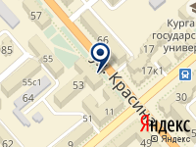
Мишель
- Кафе
г. Курган, ул. Максима Горького, 109
+7 (3522) 600-300
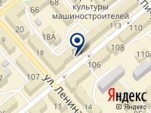
Советская Квартирка
- Кафе
г. Курган, ул. Тобольная, 58
+7 (3522) 554-644
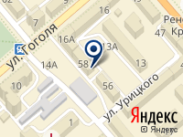
Корсар
- Кафе
г. Курган, ул. Иртыш федеральная трасса, 3
+7 (909) 173-08-61
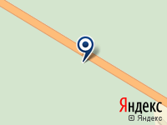
Кафетерий
г. Курган, ул. Гагарина, 41ст38
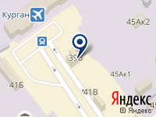
Капкан
- Кафе
г. Курган, ул. Иртыш федеральная трасса, 2
+7 (963) 005-83-33
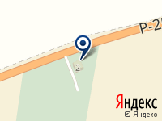
Кафе
г. Курган, проспект Машиностроителей, 17
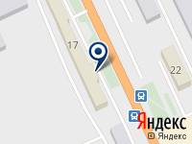
Семь звезд
- Кафе-столовая
г. Курган, ул. Куйбышева, 144г
+7 (919) 586-91-00
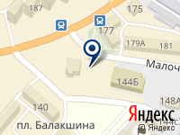
Визави
- Кафе-бар
г. Курган, ул. Гоголя, 9
+7 (3522) 607-107
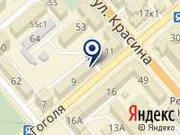
Бистро
- Закусочная
г. Курган, проспект Конституции, 69/2
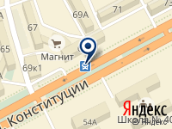

Романтика
- Кафе
г. Курган, ул. Дзержинского, 31в
+7 (3522) 999-990
Есть сайт
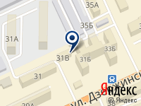
Соседи
- Кафе-бар
г. Курган, проспект Конституции, 52а
+7 (912) 830-41-97
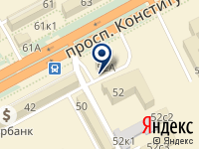
Хуросон
- Закусочная
г. Курган, ул. Выгонная, 14
+79634381688
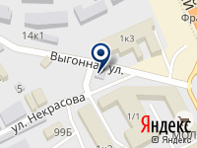
Pasta della Mega
- Кафе
г. Курган, ул. Пушкина, 25
+7 (3522) 607-089

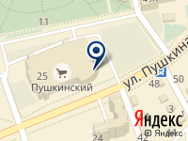
Сундук
- Кафе
г. Курган, ул. Перова, 4
+7 (909) 177-64-27
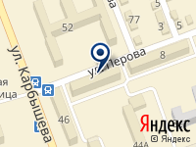
Велес
- Экспресс-кафе
г. Курган, ул. 3-й микрорайон, 33ст1
+7 (982) 395-14-81
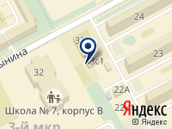
Рябинка
- Кафе-бар
г. Курган, ул. Максима Горького, 2
+7 (3522) 459-245
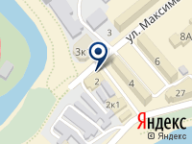
ДаССен
- Кофейня
г. Курган, площадь Троицкая, 1
+7 (3522) 413-295
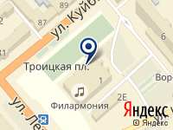
Апшерон
- Кафе
г. Курган, ул. Иртыш федеральная трасса, 2/1
+7 (3522) 557-088
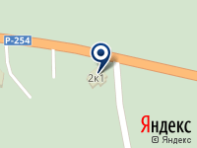
Кафетерий
г. Курган, ул. Коли Мяготина, 56а
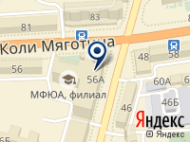
Транзит
- Кафе
г. Курган, ул. Иртыш федеральная трасса, 1
+7 (922) 670-36-13
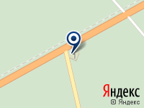
ХУКАЛАУНДЖ
г. Курган, ул. Сибирская, 8
+7 (3522) 558-882

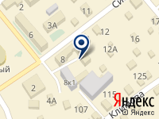
СУШИ с ЛЮБОВЬЮ
- Кафе
г. Курган, ул. Куйбышева, 12
+7 (3522) 662-070

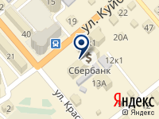
Белый аист
- Гостиничный комплекс
г. Курган, ул. Иртыш федеральная трасса, 6
+7 (912) 971-53-66
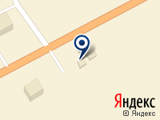
Мираж
- Кафе-бар
г. Курган, ул. Омская, 171а
+7 (3522) 556-625
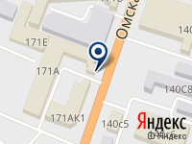
Кино-кафе
г. Курган, ул. Володарского, 75
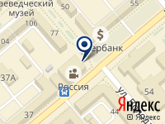
Генацвале - Кафе
г. Курган, ул. Иртыш, федеральная трасса, 2
+7 (3522) 604-460
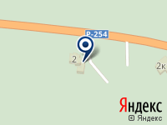
Синица
- Кафе
г. Курган, ул. Володарского, 38
+73522422565
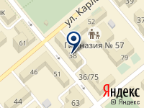
Торшер
- Ресторан
г. Курган, ул. Максима Горького, 140
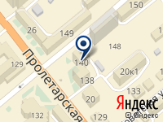
Веранда у`Дач
- Кафе-столовая
г. Курган, ул. Новая, 22/1
+7 (919) 590-51-47
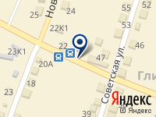
ЮРТА
- Семейное кафе
г. Курган, ул. ЦПКиО, 2
+7 (908) 836-21-88

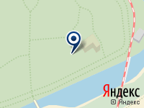
Фудзак (Foodzak)
- Всероссийский on-line сервис доставки еды
г. Курган, ул.Гоголя, 44

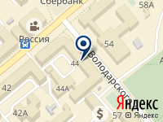
Охотник
- Трактир
г. Курган, ул. Иртыш федеральная трасса, 1
+7 (3522) 557-117

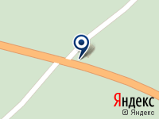
Совушка
- Кафе
г. Курган, ул. Иртыш федеральная трасса, 2
+7 (3522) 550-652

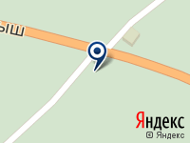
Полянка
- Кафе
г. Курган, Тюменский тракт, 2
+7 (912) 578-37-04
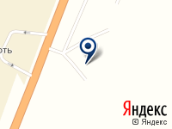
Камелот
- Кафе
г. Курган, ул. Садовая, 54
+7 (3522) 547-000
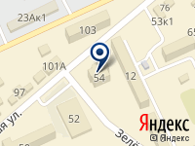
Ностальжи
- Кафе
г. Курган, ул. Гоголя, 54а
+7 (3522) 418-710
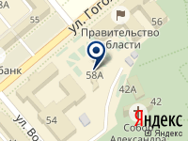
Кентавр
- Кафе-бар
г. Курган, ул. Омская, 179Бк1
+7 (3522) 545-260
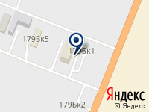
Мокко
- Кафе-бар
г. Курган, ул. Куйбышева, 28
+7 (3522) 601-451

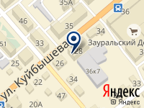
Милан
- Кафе-бар
г. Курган, ул. 9 Мая, 8
+7 (909) 171-01-03
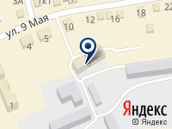
7 пятниц
- Славянское кафе
г. Курган, ул. Красина, 66
+7 (909) 725-33-73
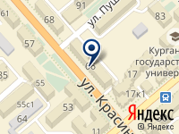
Берлога
- Кафе
г. Курган, ул. Иртыш федеральная трасса, 3
+7 (3522) 556-011
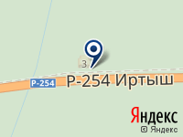
Малибу
- Кафе
г. Курган, ул. Дзержинского, 37
+7 (3522) 253-040
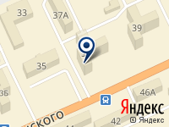
Павлин
- Кафе
г. Курган, ул. Максима Горького, 40
+7 (909) 179-65-26
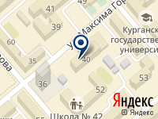
Восточный
- Кафе-бар
г. Курган, ул. Гайдара, 2а
+7 (919) 569-15-00
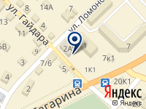
Хабиби
- Кафе-бар
г. Курган, ул. Советская, 119
+7 (3522) 663-132
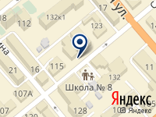
Кафетерий
г. Курган, проспект Машиностроителей, 2в
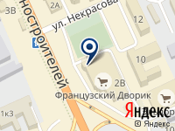
Велес
- Экспресс-кафе
г. Курган, ул. Куйбышева, 76
+7 (982) 395-12-19
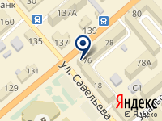
Старый Курган
- Кафе
г. Курган, ул. Куйбышева, 137
+7 (3522) 554-472
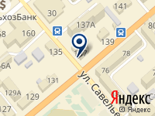

5-ти минутка
- Закусочная
г. Курган, ул. Ястржембского, 43/1
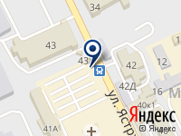
Книиэкот
- Кафе
г. Курган, ул. Марии Ульяновой, 6а
+73522630300
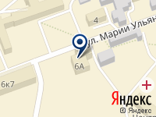
Лаззат
- Кафе восточной кухни
г. Курган, ул. Некрасова, 15а/1
+7 (963) 010-41-72
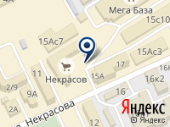
Караван
- Кафе
г. Курган, ул. Володарского, 57
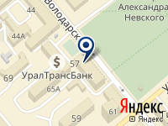
Таина
- Кафе
г. Курган, ул. Иртыш федеральная трасса, 2
+7 (965) 865-86-85
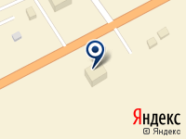
Лагуна
- Кафе-бар
г. Курган, ул. Советская, 115
+79225665555

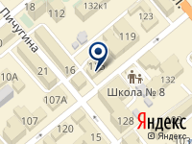
MIX BAR
г. Курган, ул. Советская, 115
+7 (3522) 466-646

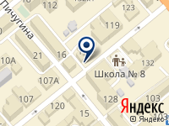
Парнас
- Кафе-бар
г. Курган, проспект Конституции, 61а
+7 (3522) 449-783

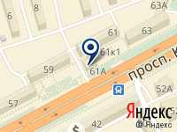
Ташкент
- Кафе
г. Курган, проспект Машиностроителей, 36
+73522610203
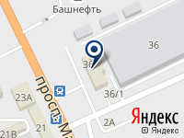
Жар-Пицца
- Кафе
г. Курган, ул. Коли Мяготина, 8
+7 (3522) 602-434
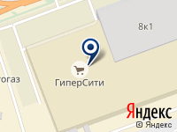
Комфорт
- Кафе
г. Курган, ул. Мостостроителей, 1Б
+7 (922) 672-06-73
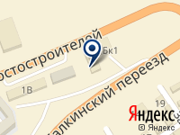
Южная
- Закусочная
г. Курган, ул. Куйбышева, 74/3
+7 (908) 830-98-33
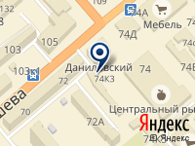
Изба
- Трактир
г. Курган, ул. Звёздная, 1
+7 (3522) 297-575

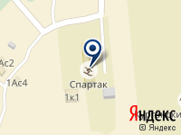
Астория
- Кафе
г. Курган, ул. Иртыш федеральная трасса, 2
+7 (963) 869-43-43
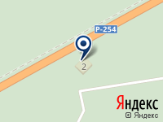
Восточная кухня
- Кафе
г. Курган, ул. Омская, 128к1
+7 (3522) 630-700
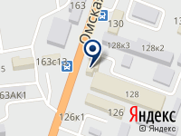
Япошкин DOM
- Кафе
г. Курган, ул. Криволапова, 50
+7 (3522) 620-909

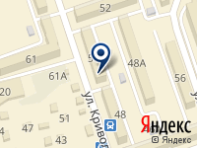
Островок
- Кафе
г. Курган, ул. Гоголя, 54
+73522462268

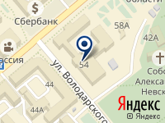
Петрович
- Гостиничный комплекс
г. Курган, ул. Иртыш федеральная трасса, 1а
+7 (919) 560-25-25
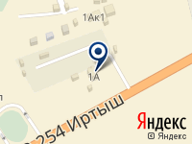
Бон Аппетит
г. Курган, ул. Карла Маркса, 106
+7 (3522) 663-399

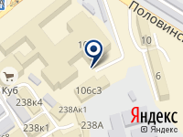
AmBar
- Кафе
г. Курган, ул. Максима Горького, 140
+7 (3522) 452-530
